Erasmus Erfahrungsbericht 22.08.2022
(LUH Studiengang Landschaftswissenschaften M.Sc., UAC Studiengang Integrated Studies of the Oceans M.Sc.)

Vorbereitung auf den Aufenthalt auf den Azoren (Planung, Organisation und Bewerbung bei der Gasthochschule)
Die Vorbereitungen auf den Erasmus Aufenthalt verliefen kurzfristig, da ich schon außerhalb der Bewerbungsfrist war, aber noch Glück hatte und einen Restplatz erhielt. Das Bewerbungsverfahren sowohl an der LUH als auch an der Azorenuni verlief im Großen und Ganzen reibungslos, lediglich die Kurszugehörigkeit zu Studiengängen und Campusstandorten an der University of the Azores (UAC) sorgte für anfängliche Verwirrung und resultierte in der Notwendigkeit zur Anpassung des anfänglichen Learning Agreements. Bei der gesamtheitlichen Organisation und Planung erwies sich neben den einführenden Infoveranstaltungen seitens der LUH außerdem noch die „Checkliste Auslandstudium“ als sehr hilfreich. Weiterhin wusste ich auch den persönlichen bzw. schriftlichen Kontakt zum Hochschulbüro für Internationales, sehr zu schätzen. Ich bekam nicht nur schnell Antworten auf all meine Fragen, sowohl bei der Vorbereitung als auch zum Zeitpunkt an dem ich mich schon im Ausland befand, außerdem wurde ich auch weitergeleitet an zuständige Stellen falls die Beantwortung meiner Frage zunächst nicht möglich war.

Unterkunft
Die Unterkunft konnte leider nicht durch die Partneruniversität gestellt werden, da jegliche Kapazitäten entweder schon belegt waren oder freigehalten wurden für temporär auf die Insel kommende, andere Studierende. So gestaltete sich die Unterkunftssuche zunächst eher schwierig, für die erste Woche buchte ich mir ein lokales Hostel, in der zweiten Woche konnte ich für einen Monat lang in der WG einer Doktorandin, die zeitweise sich in Deutschland aufhielt, unterkommen. In dieser Zeit habe ich viel Zeit und Mühe in die Suche nach einer neuen Unterkunft investiert und wurde am Ende belohnt mit einer 3er WG mit zwei sehr netten Mitbewohnerinnen aus Spanien und Portugal. Dort blieb ich bis zum Ende meines Erasmus Aufenthalts. In dieser Zeit schloss ich außerdem Freundschaft mit der Nachbarskatze, die regelmäßig zu Besuch kam, schließlich war der Wohnkomplex vom Reihenhaus Typ. Auch einen kleinen Gemüsegarten legte ich an, das Klima eignete sich schließlich perfekt dazu.

Studium an der Gasthochschule
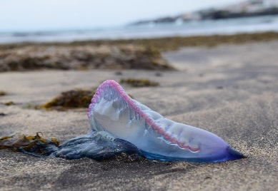
Da der Studiengang Integrated Studies of the Oceans ist derzeit der einzige, der auf der Insel Faial unterrichtet wird. Aus diesem Grund hatte ich nur weniger als ein Dutzend Kommilitonen und das Studierenden-Dozierenden- Verhältnis war sehr eng. Neben diesem Masterkurs gab es noch an die 40 weitere wissenschaftliche Mitarbeiter oder Doktoranden aus aller Welt. Lediglich ein im Master unterrichteter Kurs fand online statt, die anderen flexibel in Präsenz. Da einige Male Corona- Fälle auftraten, wurde auf Online- Lehre gewechselt in manchen Wochen. Bis auf zwei Kurse, die thematisch unpassend waren für meinen Studiengang, habe ich alle Kurse in diesem Master wahrgenommen auch, wenn sie über den Pflichtteil der von der LUH vorgegeben wurde, hinausgingen. Besonders spannend waren für mich die praktischen Kurse, wo wir mit dem Boot aus Meer hinausfuhren um akustische Signale der Pottwale zu messen oder Quallen zählten und einsammelten zur weiteren Untersuchung im Labor (siehe Bild). Arbeitstage auf dem Ozean wären in Hannover so wohl nie möglich gewesen.

Alltag und Freizeit
Der Alltag bestand aus theoretischen Vorlesungen, interaktiven Übungsseminaren sowie praktischen Übungen im Labor und auf dem Meer. Es fiel mir zunächst schwer mich in die Themen einzuarbeiten, in denen meine Kommilitonen schon bereits im vorherigen Semester oder Bachelor Erfahrungen sammeln konnten. Mir fehlten in einigen Bereichen methodische oder inhaltliche Grundlagen, deswegen musste ich vergleichsweise mehr Zeit ins Nacharbeiten von Studieninhalten investieren. Nichtsdestotrotz machte es mir Spaß mich in dieses hochinteressante Studiengebiet einzuarbeiten und meinen akademischen Horizont zu erweitern. Ich konnte stets auf die Hilfe meiner Kommilitonen zählen, die mir mit Rat und Tat zur Seite standen, vor allem wenn es um organisatorische aber auch inhaltliche Schwierigkeiten ging.
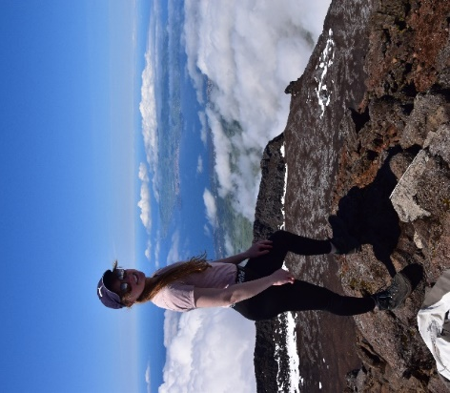
In der Freizeit ließ sich auf der Insel viel mit anderen Studierenden unternehmen. Die Aktivitäten schlossen Wandern, Whale Watching, Flaschentauchen und Segeltraining mit den alten Walfängerbooten ein (Walfang wurde in den späten 1980er Jahren auf den Azoren aufgegeben), aber auch manchmal einfach nur ein Feierabendbier am Strand genießen oder spazieren gehen mit einem Hund aus dem lokalen Tierheim. Ein persönliches Highlight war die gemeinsame Erklimmung des höchsten Berges Portugals, der Vulkan Pico (2.351 m) auf der gleichnamigen Insel, welche sich in direkter Nachbarschaft Faials befindet (siehe Bild).

Fazit
Die schlechtesten Erfahrungen hatte ich mit der Wohnungssuche, die sich zwischenzeitlich sehr frustrierend gestaltete. Ebenso enttäuschend die Sprachkenntnisse, die sich nicht erweitern ließen, weil die Uni nicht genügend Nachfrage zur Bildung eines Kurses erhielt. Auch ein Online- Unterricht wurde in dieser Hinsicht kategorisch ausgeschlossen.
Die besten Erfahrungen waren die auf zahlreichen Wanderungen erkundeten, atemberaubenden Vulkanlandschaften, der vielfältige interkulturelle Austausch, das Erlernen völlig neuer bis dato fremder Studieninhalte und am Ende das belohnende Gefühl, alles gemeistert zu haben.

